ОБЛАСНИЙ  ВІДКРИТИЙ АРХІТЕКТУРНИЙ  КОНКУРС | 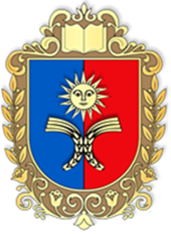

ЗАЯВКА НА УЧАСТЬ У КОНКУРСІ

Я, __________________________________________________________________,
(ПІБ фізичної особи, найменування юридичної особи, авторського колективу)

прошу зареєструвати мене як учасника Обласного відкритого архітектурного конкурсу на визначення кращого ескізного проєкту облаштування пам’ятного місця на честь вшанування подвигу учасників Революції Гідності, Антитерористичної операції та Операції об’єднаних сил в російсько-українській війні за незалежність, суверенітет і територіальну цілісність України (м. Хмельницький, майдан Незалежності, 2).

Кваліфікаційний сертифікат архітектора (при наявності):

серія ______ № ___________ від _______________,

виданий _____________________________________________________________
(ПІБ архітектора)
Контактні дані:

поштовий індекс ___________, область ____________ місто ________________,

вул. _____________________________________, буд. _______, кв./оф. ______,

моб. тел. ( ___ ) ________________________,

роб. тел. ( ___ ) ________________________,

e-mail: _________________________________,

Контактна особа_____________________________________________________
(ПІБ)

Дата «___»____________________ 2021 р.

Підпис __________________________ /__________________________________/

Заявка на участь у конкурсі має бути заповнена та підписана автором/представником авторського колективу.
Якщо автор/авторський колектив представляє юридичну особу, Заявка на участь у конкурсі має бути засвідчена печаткою.

Заявка на участь у конкурсі приймається:
- сканована на e-mail: 38714803@mail.gov.ua, (в темі листа вказати «Заявка на участь у конкурсі»);
- особисто або поштою на адресу: відділ містобудування та архітектури облдержадміністрації, адреса: 29000, м. Хмельницький, вул. Грушевського, 87, кабінет 106, тел. (0382) 79-48-05, моб. тел. (067) 3061613, E-mail: 38714803@mail.gov.ua, з обов`язковою поміткою на конверті «Заявка на участь у конкурсі».

Довідки за тел. (038) 79-48-05
Контактна особа: Дунаєвська Ірина Михайлівна, моб. тел. (067) 3061613

ЗАПРОШУЄМО ВАС ДО УЧАСТІ У КОНКУРСІ!

